Arquitectura SIGUEME

Arquitectura del sistema SIGUEME 2
Arquitectura básica 2
Dao 3
Db4o 3
Flex (GUI) 3
Hibernate 3
Modelo de Negocio 3
MySQL 3
Seguridad 3
Servicios del sistema 3

Arquitectura del sistema SIGUEME

A continuación se describirá los componentes básicos de la arquitectura del sistema SIGUEME

Arquitectura básica
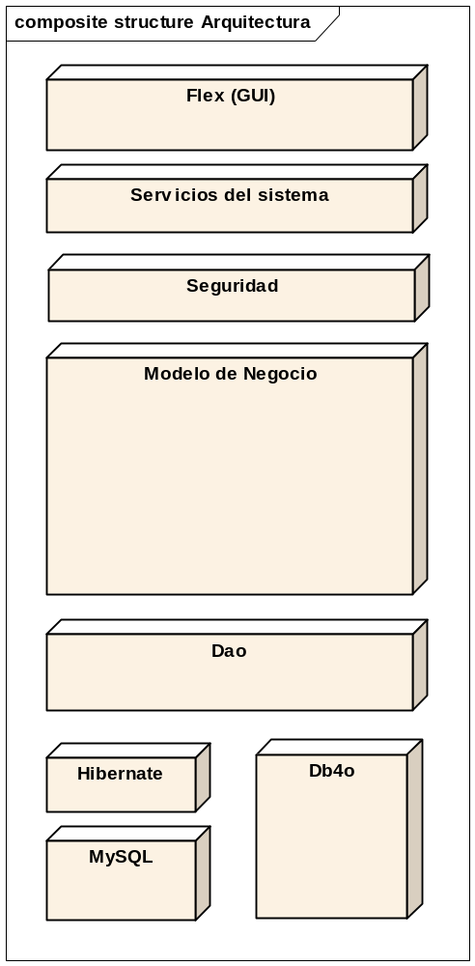

Dao
Permitirá lograr una abstracción de la forma en la que se persista la información.Su interfaz estará formada por llamadas puramente de parámetros del tipo objetos, para independizar de que forma serán persistidos los mismos.

Db4o
Base de datos de objetos que permite persistir objetos en forma muy sencilla sin la necesidad de realizar los mapeos objeto-relacional.

Flex (GUI)
Es la interfaz de usuario del sistema. Será construida con Flex, lenguaje que agrupa una serie de tecnologías de Macromedia para dar soporte al despliegue y desarrollo de Aplicaciones de Internet Ricas, basadas en la plataforma propietaria Flash.

Hibernate
Es una herramienta de Mapeo objeto-relacional para la plataforma Java que facilita el mapeo de atributos entre una base de datos relacional tradicional y el modelo de objetos de una aplicación, mediante archivos declarativos (XML) que permiten establecer estas relaciones.

Modelo de Negocio
Contendrá el modelo de negocio en sí, es decir, todas las clases que proveerán las funcionalidades y el comportamiento del sistema, sin tener en cuanta la presentación de los datos o su persistencia.

MySQL
Es un sistema de gestión de base de datos relacional, multihilo y multiusuario altamente difundido. Es un software libre.

Seguridad
Proveerá en forma transparente para la aplicación, las funcionalidades de seguridad de acceso a los distintos servicios de la aplicación.Proveerá autentificación de los usuarios, y duración de las sesiones de los mismos

Servicios del sistema
Son los servicios que provee el sistema.Ofrece las funcionalidades que requerirá la intefaz gráficaSe compondrá de métodos que serán llamados bajo el concepto de Remote Procedure Call (RPC) directamente desde Flex.

